
BAHAGIAN PENDIDIKAN DAN LATIHAN TEKNIK VOKASIONAL
KEMENTERIAN PENDIDIKAN MALAYSIA
ARAS 5 & 6, BLOK E14, KOMPLEKS E,
PUSAT PENTADBIRAN KERAJAAN PERSEKUTUAN

KERTAS PENERANGAN
(INFORMATION SHEET)

KOD DAN NAMA PROGRAM NOSS | IT-010-3:2016 PEMBANGUNAN APLIKASI
TAHAP NOSS | 3
KOD, NAMA CU DAN WA NOSS | CU04/WA1 – DEPLOY SOURCE CODE TO DEVELOPMENT SERVER
KOD DAN NAMA PROGRAM KV | TEKNOLOGI SISTEM PENGURUSAN PANGKALAN DATA DAN APLIKASI WEB
NO. KOD KSKV | - | Muka Surat : 1 Drp : 11
NO. KOD NOSS | IT-010-3-C04/P(7/7)

TAJUK/TITLE :
PENYELESAIAN MERGE CONFLICTS

TUJUAN/PURPOSE :
Kertas penerangan ini adalah bertujuan menerangkan mengenai :
- Jelaskan masalah semasa melaksanakan Merge
- Jelaskan penyelesaian Merge Conflicts
- Jelaskan kesimpulan CVS
PENERANGAN:

Merge Conflict

Masalah ini akan berlaku apabila kita mengubah fail yang sama pada branches yang berbeza. Kemudian, cuba untuk menyatukan semula branches tersebut.

Anda boleh mencuba membina 1 file dengan nama file01.txt dengan teks berikut dan kemudian commit perubahan tersebut
“Ini adalah fail asal. Kita sedang cuba untuk menerangkan merge conflict yang berlaku”

Bina branch baharu dengan nama “Test” dan edit file01.txt dengan menambah teks berikut selepas teks asal.
“tetapi kita juga sedang menambah teks di sini dalam branch “test””

Lakukan commit dan tukar ke master branches dengan arahan
$git checkout –b test
$nano file01.txt
$git add file01.txt
$git commit –m “menambah teks di test branch”

sekarang anda mempunyai file01,txt di dua tempat berbeza iaitu (master dan test). Jika di satukan dengan arahan
$git merge test

Anda akan dapati, mesej error akan dikeluarkan dengan perkataan CONFICT.
hal ini terjadi kerana 2 versi file tersebut. Git gagal untuk menyatukan mereka secara automatik.
Anda perlu menyelesaikan masalah secara manual dan kemudian commit semula.
Penyelesaian Merge Conflict
Oleh itu anda perlu laksanakan Git status dahulu untuk melihat konflik tersebut.
Ia juga boleh mencadangkan penyelesaian dan juga boleh mencadangkan pembatalan merge.

Kesimpulan

Centralize VCS
- Dalam aplikasi Subversion, CVS, Perforce dan lain-lain
- Sebuah repositori berpusat akan memegang “official copy” kod
- Server tersebut akan pegang sepenuhnya version history dalam repo tersebut.
- Anda akan melakukan “checkout” kepada lokal repositori
- Anda melaksanakan perubahan dalam lokal
- Perubahan tersebut tidak mempunyai versi
- Apabila sudah siap, anda akan “check in” semula fail tersebut kepada server.
- Fail yang di “check in” akan menambah version dalam repositori
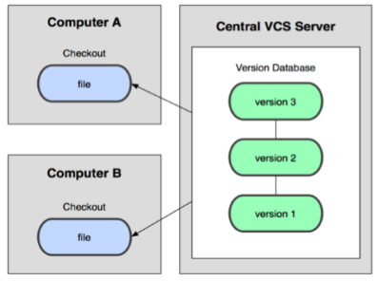
Rajah 1: Ilustrasi bagi VSC terpusat (Centralize)

Distributed VCS
- Dalam aplikasi Git, mercurial dan lain-lain anda tidak “checkout” daripada repositori terpusat
- Anda hanya membuat penduaan (clone) dan pull perubahan daripada nya sahaja
- Lokal repositori anda akan mempunyai keseluruhan apa yang ada pada remote repositori
- Apa yang anda dapat, sama bagus dengan bahan yang orang lain dapat
- Operasi akan di jalankan secara local:
- Check in/out daripada local repositori
- Commit simpan perubahan kepada local repositori
- local repositori akan menyimpan version history
- Apabila anda sudah bersedia, anda boleh push perubahan kepada server
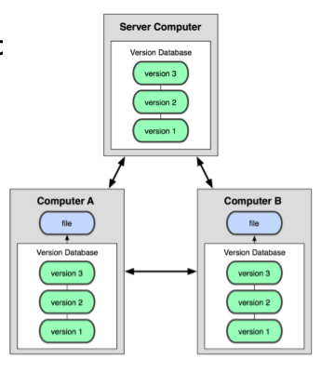
Rajah 2 : Ilustrasi VCS Agihan (Distributed)

Centralize VCS seperti Subversion akan menjejaki versi data pada setiap fail individu.
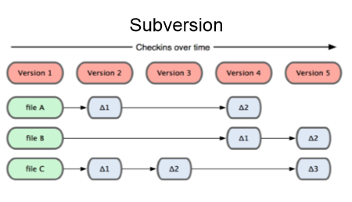
Rajah 3: Prosedur menjejaki dalam Subversion
Git pula akan menyimpan gambaran (snapshots) keseluruhan projek
- Setiap semakkan versi bagi keseluruhan kod akan mempunyai salinan dalam fail tersebut.
- Sesetengah fail berubah berdasarkan semakan, ada yang juga tidak berubah
- Banyak pertindihan, tetapi lebih laju.
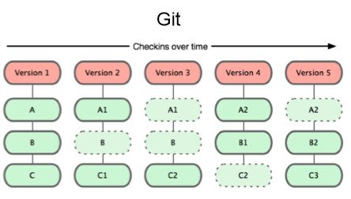
Rajah 4: Prosedur menjejaki dalam Git

Secara asasnya, Langkah dalam Git dan Github adalah:

1. Membina folder
2. Membina fail dalam folder
3. git config --user.name “username”
4. git config --user.email email@address
5. git clone (address of your repositori)
5. git add
6. git status
6. git commit –m “project name” perlu tambah maklumat dalam commit
7. git remote add origin link link from new repository
8. git push –u origin master
9. git account username
10. git account password
11. Selesai

Secara umum
Anda telah diperkenalkan dengan asas dalam aliran kerja Git. Berikut adalah pelajaran yang telah dipelajari
1. Git merupakan industry-standard version contol system bagi pembangun web.
2. Guna arahan Git untuk membantu menjejaki (keep track) perubahan dalam projek:

KOD ARAHAN | PENERANGAN
git init | membina repositori baru dalam Git
git status | siasat kandungan dalam working directory dan stagging area
git add | menambah fail dari working directory ke stagging area
git diff | menunjukkan perbezaan antara working directory dan stagging area
git commit | simpan kekal fail perubahan dalam stagging area dalam repositori
git log | menyenaraikan list untuk semua commit yang telah dibuat

Kertas penerangan ini merupakan jalan pintas (cheatsheet) untuk menggunakan Git.
Kod-kod yang disenaraikan akan membantu anda dalam menggunakan sepenuhnya Git.

Kod yang disenaraikan juga telah dipelajari dalam pelajaran lepas. Anda boleh merujuk semula semua kertas penerangan yang telah di bekalkan kepada anda.

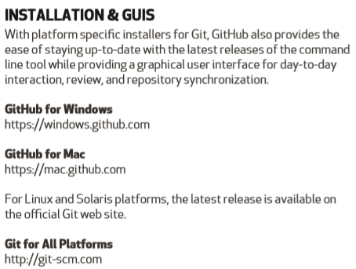

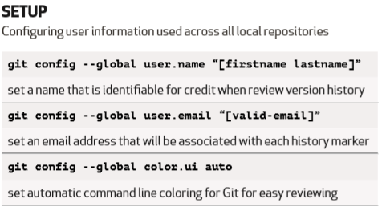

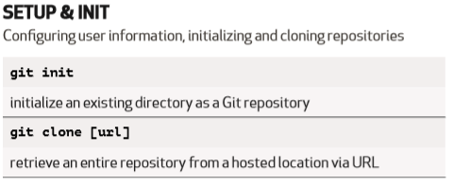

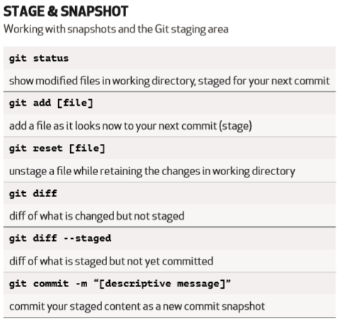
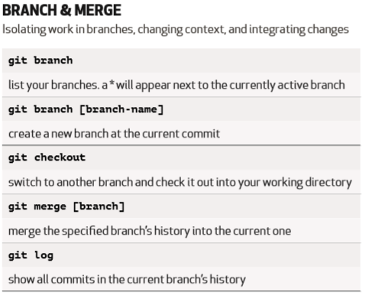

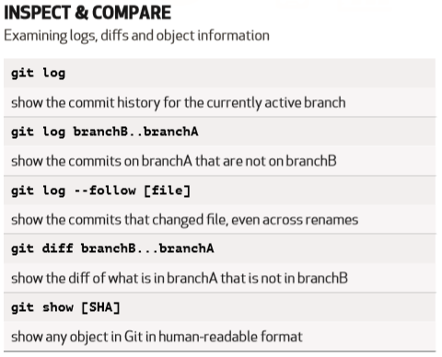
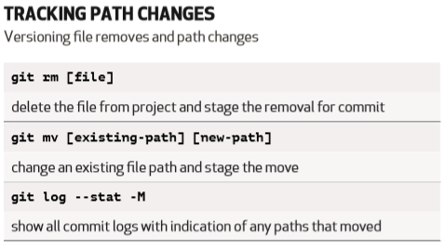

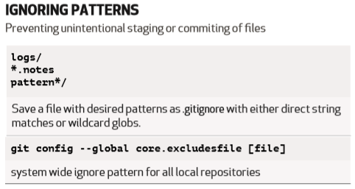

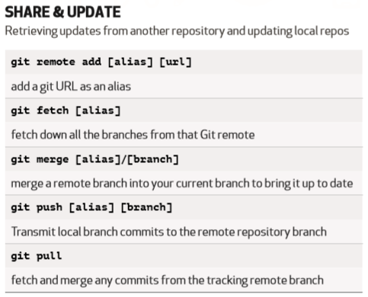

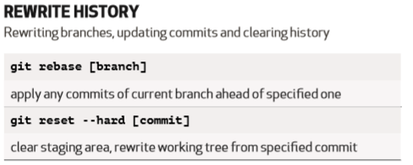

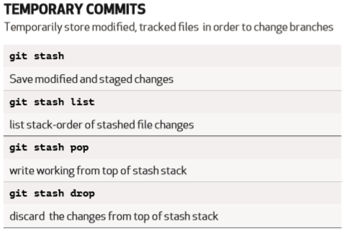

SOALAN:
- Apakah tugas stash?
- Fail yang telah di laksanakan proses stash akan di simpan pada lokasi remote repositori atau local repositori?
- Tuliskan 2 jenis kod yang menggunakan proses stash
- Apakah tujuan merging branch di gunakan?
- Adakah fail yang sudah di checkout kepada master akan di kemaskini?
- Berikan 1 contoh aplikasi menggunakan Centralize VSC dan Distributed VCS?
- Apakah masalah utama jika menggunakan Centralize VSC?
- Apakah jenis proses penyimpanan yang digunakan dalam GIT?

RUJUKAN:

- Git bash: Definition, commands, & getting started | Atlassian, https://www.atlassian.com/git/tutorials/git-bash
- Git Course by Sololearn https://www.sololearn.com/
- Scott Chacon & Ben Straub, Pro Git 2n edition , Apress Publication
- Git Pull dan Fetch https://www.petanikode.com/git-pull-fetch/
- Learn Git Branching, https://learngitbranching.js.org

